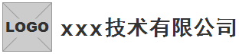

**收款单**

**--------------应收--------------**

客户名称：{zb_company}

应收金额：{zb_bz}{zb_hkmoney}

应收日期：{zb_hkdate}

**--------------实收--------------**

实收日期：{zb_shdate}

实收金额：{zb_hkmoney}

收款方式：{zb_hktype}

收款账号：{zb_Bank}

经手人：{zb_hkperson}

-------------------------------

签字：

**\*\*\*\*\*\*\*\*欢迎下次订购\*\*\*\*\*\*\*\*\***

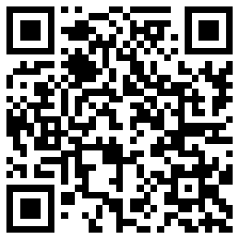

联系电话：010-XXXXXXXX